Отдел народного образования администрации Пожарского района

ПРИКАЗ
п. Лучегорск

от 21 10.2002 г. , № 19 - Л

О приеме на работу Колесниковой СВ.

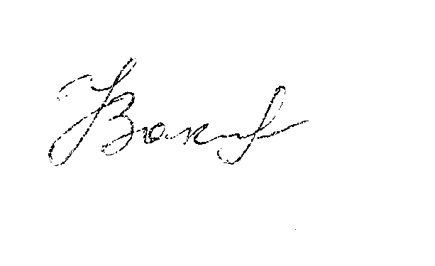

Колесникову Светлану Владимировну, заведующую детским садом № 10 ЗАО «ЖКУ», в связи с передачей детского сада № 10 ЗАО «ЖКУ» в муниципальную собственность, принять переводом на работу заведующей детским садом № 10 с 21 10.2002 года.
Ф.Х. Закирова

И.о.зав. ОНО администрации
Пожарского района

